# 主页:

## 劳动就业统计

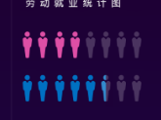

|  |  |
| --- | --- |
| 名称 | 类型 |
| 经济人口占比 | 百分比 |
| 就业人口占比 | 百分比 |

## 劳动就业比例按年龄段

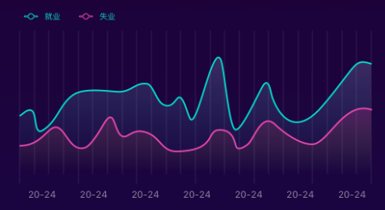

|  |  |  |
| --- | --- | --- |
| 名称 | 类型 | 单位 |
| 经济人口占比 | 百分比 | 指数 |
| 就业人口占比 | 百分比 | 指数 |
| 年龄 | 整数 | 岁 |

社会保险统计

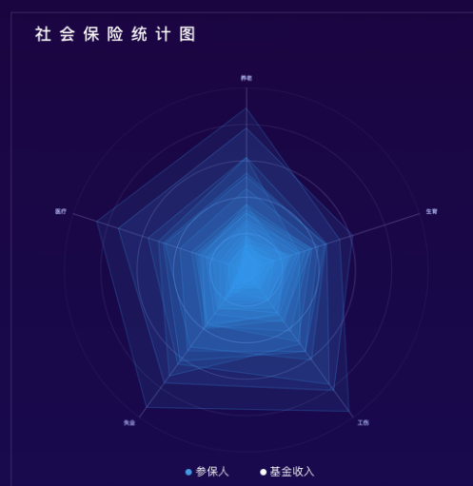

第一个tab 保险参保人数

|  |  |  |
| --- | --- | --- |
| 名称 | 类型 | 单位 |
| 养老 | 整数 | 人 |
| 医疗 | 整数 | 人 |
| 失业 | 整数 | 人 |
| 就业 | 整数 | 人 |
| 生育 | 整数 | 人 |
| 年份 | 整数 |  |

第二个tab 金额

|  |  |  |
| --- | --- | --- |
| 名称 | 类型 | 单位 |
| 基金收入 | 整数 | 亿元 |
| 基金支出 | 整数 | 亿元 |
| 年份 | 整数 |  |

## 地域概览

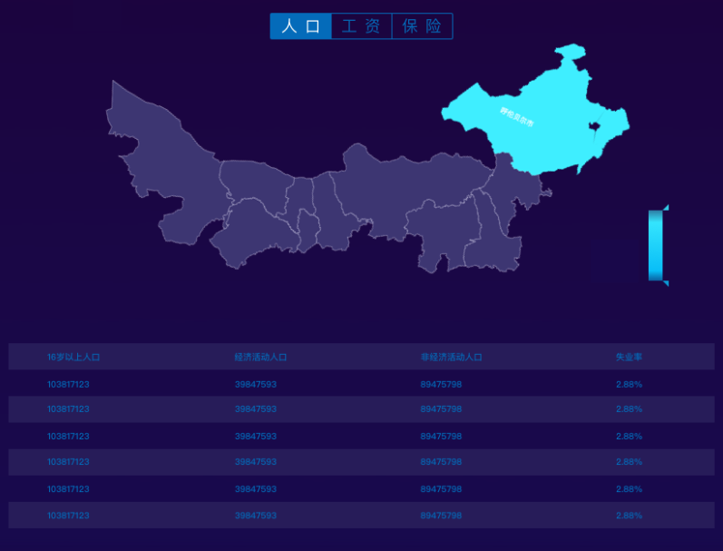

第一个tab 人口

|  |  |  |
| --- | --- | --- |
| 名称 | 类型 | 单位 |
| 总人口 | 整数 | 人 |
| 经济活动人口 | 整数 | 人 |
| 失业人口 | 整数 | 人 |
| 非经济活动人口 | 整数 | 人 |
| 城市 | 字符串 |  |
| 年份 | 整数 |  |

第二个tab 工资

|  |  |  |
| --- | --- | --- |
| 名称 | 类型 | 单位 |
| 工资总数 | 两位小数 | 亿元 |
| 第一产业 | 两位小数 | 亿元 |
| 第二产业 | 两位小数 | 亿元 |
| 第三产业 | 两位小数 | 亿元 |
| 平均工资 | 两位小数 | 元 |
| 第一产业平均工资 | 两位小数 | 元 |
| 第二产业平均工资 | 两位小数 | 元 |
| 第三产业平均工资 | 两位小数 | 元 |
| 城市 | 字符串 |  |
| 年份 | 整数 |  |

第三个tab保险

|  |  |  |
| --- | --- | --- |
| 名称 | 类型 | 单位 |
| 养老 | 整数 | 人 |
| 医疗 | 整数 | 人 |
| 失业 | 整数 | 人 |
| 就业 | 整数 | 人 |
| 生育 | 整数 | 人 |
| 城市 | 字符串 |  |
| 年份 | 整数 |  |

## 人才队伍了建设

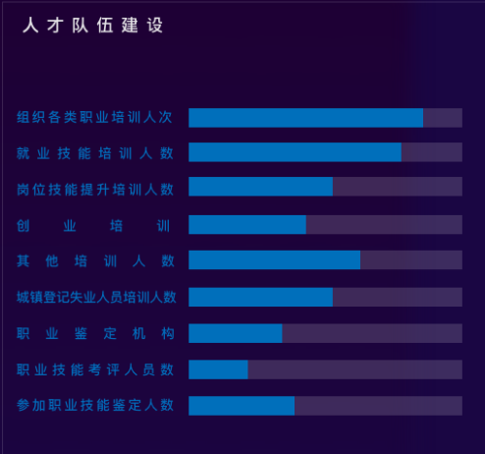

|  |  |  |
| --- | --- | --- |
| 名称 | 类型 | 单位 |
| 人数 | 整数 | 人 |
| 认证类型 | 字符串 |  |

## 其他

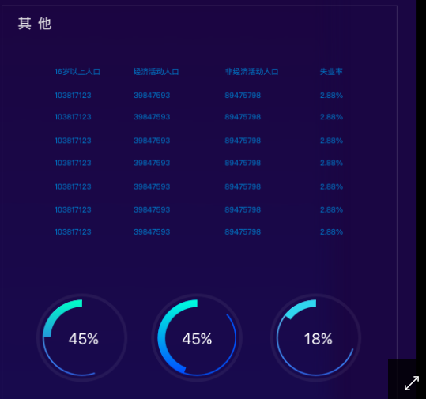

再议

## 仪表盘

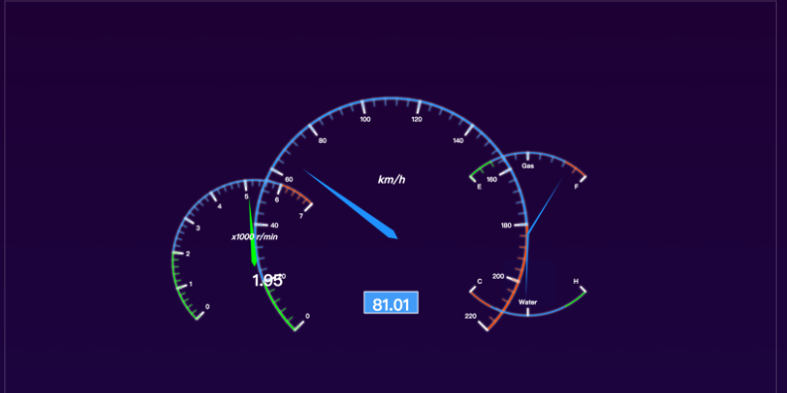

再议

# 钻取页:

## 劳动就业展示

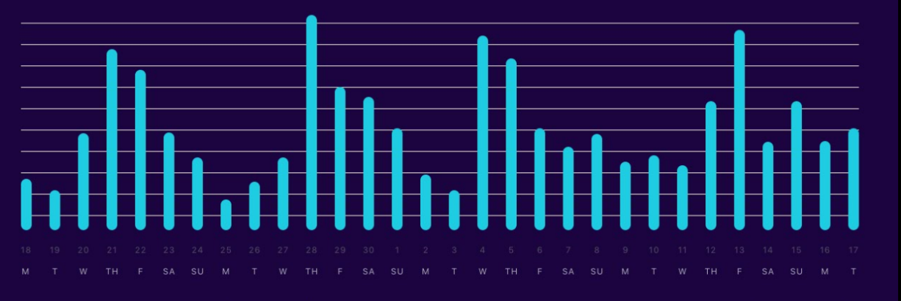

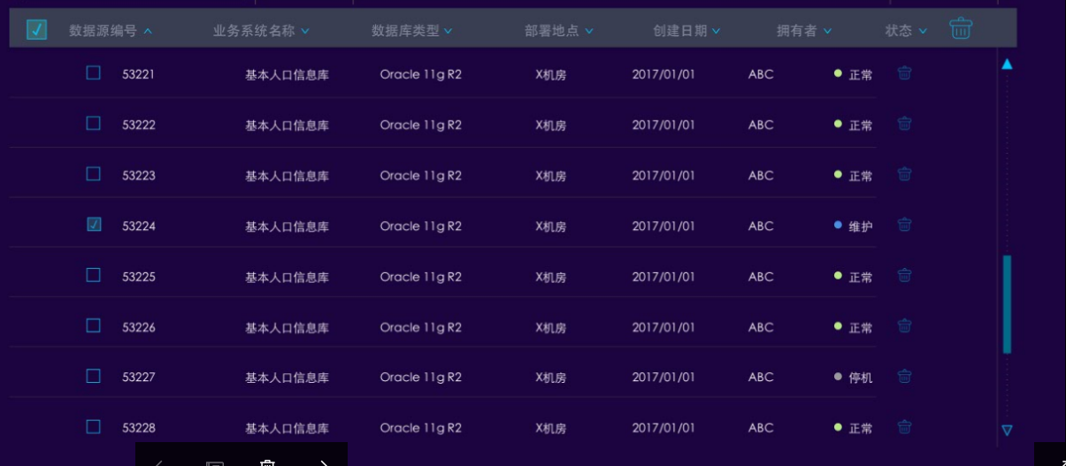

第一列:五年蒙古就产业结构

|  |  |  |
| --- | --- | --- |
| 名称 | 类型 | 单位 |
| 第一产业占比 | 百分比 |  |
| 第二产业占比 | 百分比 |  |
| 第三产业占比 | 百分比 |  |
| 年份 | 整数 | 年 |

第二列:新增就业失业

|  |  |  |
| --- | --- | --- |
| 名称 | 类型 | 单位 |
| 新增就业人数 | 整数 | 人 |
| 新增失业人数 | 整数 | 人 |
| 年份 | 整数 | 年 |

第三列:城镇失业人口

|  |  |  |  |
| --- | --- | --- | --- |
| 名称 | 类型 | 单位 | 备注 |
| 城镇失业人口 | 整数 | 人 | 第一个轴 单位人 |
| 城镇再就业人口 | 整数 | 人 | 第一个轴 单位人 |
| 就业困难人口 | 整数 | 人 | 第一个轴 单位人 |
| 失业率 | 百分比 |  | 第二个轴 单位%，折线图 |
| 年份 | 整数 |  |  |